
Оригинал подписанного акта необходимо отправить в течении 2-х календарных дней в Московский офис/Транспортный отдел

ФИО

Сотрудник (ФИО)

Принимает в пользование принадлежащий ООО «Эбботт Лэбораториз»

Марка модель
Гос. номер
ВИН номер

Дополнительное оборудование: Да Нет Перечень документов: Да Нет
Набор автомобилиста (аптечка, огнетушитель, знак аварийной остановки, буксировочный трос) | 1
Автомагнитола | 1
Коврики в количестве 4 шт. | 1
Запасное колесо | 1
Комплект инструментов (балонный ключ, домкрат, буксировочный крюк) | 1
Комплект зимней резины, 4 шт. | 1
Комплект ключей от зажигания | 2
Наклейка на «торпеду» | 1
Сервисная книжка | 1
Инструкция по эксплуатации автомобиля | 1
Инструкция по эксплуатации сигнализации | 1
Колесные колпаки | 4
Свидетельство о регистрации ТС
Полис ОСАГО
Топливная карта №
Сервисная карта (пластиковая) АЛД,Арвал/Помощь на дороге
Текущий Пробег:________ __км.
Последнее Регламентное обслуживание (ТО)
Дата (дд.мм.гггг) | Пробег (км)
Остаток топлива в баке (указать уровень на картинке ниже).

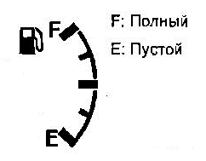

Указывать повреждения ЦИФРАМИ, а также их характер:
(кузов:скол, вмятина, царапина и т.д., салон:загрязнение,
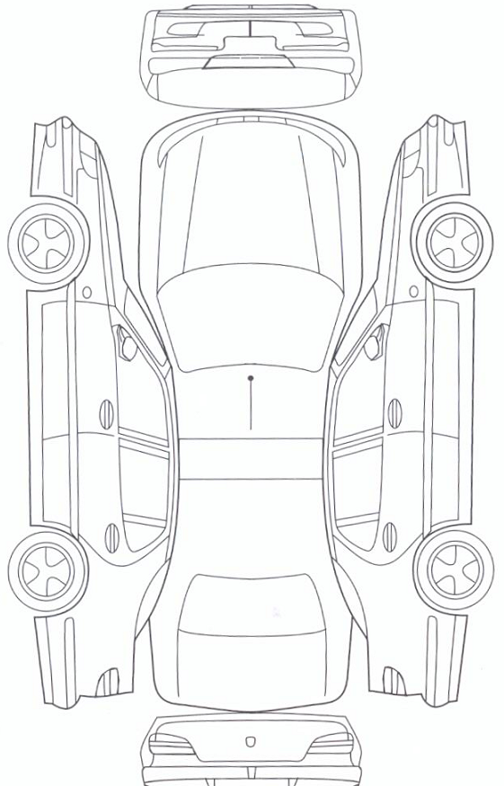
поврежденные детали/элементы салона):
ПО НОРМЕ___________________НЕ ПО НОРМЕ______________
1) ___________________________А)__________________________
2) ___________________________Б)__________________________
3) ___________________________В)__________________________
4) ___________________________Г)__________________________
5) ___________________________Д)__________________________
6) ___________________________Е)__________________________
7) ___________________________Ж)__________________________
8) ___________________________З)___________________________
9) ___________________________И)__________________________
10) __________________________К)__________________________
11) __________________________Л)__________________________
12) __________________________М)__________________________
13) __________________________Н)__________________________
14) __________________________О)__________________________
____Дополнительные Комментарии ______________

Автомобиль передал: _________________________ ________________________ ________________
ФИО подпись дата

Автомобиль принял: __________________________ ________________________ ________________
ФИО подпись дата

